Приглашение к участию
в процедуре закупки

Филиал «Минская городская телефонная сеть» РУП «Белтелеком» приглашает принять участие в процедуре закупки на выполнение строительно–монтажных работ по объекту: «Строительство сетей связи для районов жилой застройки, этап 5.27». Код ОКРБ: 43.21.10.500.
Выполнение строительно–монтажных работ по объекту: «Строительство сетей связи для районов жилой застройки, этап 5.27», в связи с ориентировочной стоимостью закупки от 500 до 1000 базовых величин, производится в соответствии с Постановлением Совета Министров Республики Беларусь от 15.03.2012 № 229 «О совершенствовании отношений в области закупок товаров (работ, услуг) за счет собственных средств», приказом РУП «Белтелеком» от 20.06.2022 №512 «О закупках товаров (работ, услуг) в РУП «Белтелеком», приказом филиала «Минская городская телефонная сеть» РУП «Белтелеком» от 19.11.2024 № 836 «О закупках товаров (работ, услуг) в филиале «Минская городская телефонная сеть РУП «Белтелеком».
Сведения об организации:
Республиканское унитарное предприятие электросвязи «Белтелеком» филиал «Минская городская телефонная сеть» РУП «Белтелеком», 220073, г.Минск, ул. Харьковская,1.
Ориентировочная стоимость закупки:
Ориентировочная стоимость закупки с учетом всех налогов, отчислений, транспортных расходов и иных обязательных платежей:
31 449,02 руб. (Тридцать одна тысяча четыреста сорок девять рублей 02 копейки), в т.ч. НДС 20% 5 241,50 руб. (Пять тысяч двести сорок один рубль 50 копеек), в том числе:
материалы Заказчика (на 01.09.2025г) – 4 195,37 руб. (Четыре тысячи сто девяносто пять рублей 37 копеек);
транспорт и зср. материалов Заказчика – 223,18 руб. (Двести двадцать три рубля 18 копеек).
Порядок оплаты:
40% объема выполненных строительно-монтажных работ оплачивается подрядчику через 10 календарных дней (на 11 календарный день) после подписания акта выполненных работ, для выплаты подрядчиком заработной платы и отчислений на социальное страхование. Оплата оставшихся 60% выполненных строительно-монтажных работ осуществляется через 29 календарных дней (на 30 календарный день) после подписания акта выполненных работ. По согласованию с Заказчиком допускается возможность авансирования выполняемых работ в размере до 30 процентов от стоимости объекта строительства с оплатой через 10 дней после заключения договора, но не более 50 процентов от стоимости приобретаемых подрядчиком материальных ресурсов на основании письменной заявки подрядчика.
Источник финансирования: собственные средства филиала «Минская городская телефонная сеть» РУП «Белтелеком».
Требование к выполняемым работам:
Необходимо выполнить работы согласно проекту. Проектом предусмотрена прокладка волоконно-оптического кабеля для магистрального участка абонентской сети до существующего ОРШ для обеспечения технической возможности подключения 256 абонентов.
Проектируемый волоконно-оптический кабель прокладывается в существующей кабельной канализации. Ориентировочно необходимо проложить ВОК-8 – 3595 м. Емкость ВОК для магистрального участка сети обеспечивает техническую возможность подключения к сети филиала по технологии xPON для 100% абонентов.
Прокладка волоконно-оптического кабеля по зданиям согласовывается со всеми заинтересованными организациями.
При прокладке кабеля по зданиям проектом предусмотрена обмотка ВОК лентой ПВХ, удовлетворяющей требованиям пожарной безопасности.
Все работы должны производиться в соответствии с действующими указаниями и инструкциями, а также с требованиями эксплуатирующих организаций при обязательном присутствии их представителей и строгом соблюдении требований правил техники безопасности в соответствии со сводно–сметным расчетом (Приложение 1) к настоящему приглашению к участию в процедуре закупки.
Ознакомиться с проектной, в том числе сметной документацией можно в филиале «Минская городская телефонная сеть» РУП «Белтелеком» по адресу: 220073 г. Минск, ул. Харьковская,1 каб. 609.
Сроки выполнения работ:
начало производства работ – 08 декабря 2025 г.;
окончание работ – 06 февраля 2026 г.
Заключение договора:
С победителем закупки по выбору подрядной организации на выполнение строительно–монтажных работ по объекту: «Строительство сетей связи для районов жилой застройки, этап 5.27» будет заключен договор согласно Приложения №2 к настоящему приглашению к закупке, в течение 5 календарных дней с момента уведомления Победителя.
Требования к участникам процедуры закупки:
Обязательным условием участия в процедуре закупки является представление Участником оригиналов и (или) заверенных копий документов и сведений:
      - бухгалтерский баланс и отчёт о прибылях и убытках (выписку из книги учета доходов и расходов – для участников, применяющих упрощенную систему налогообложения) за предыдущий год, а также на последнюю отчетную дату текущего года (при её составлении);
      - наличие у участника опыта реализации сопоставимых (стоимостью не менее 50% предмета закупки (лота) без НДС) по цене работ, составляющих предмет закупки, исполненных участником за последние три года. Участники, созданные либо освоившие выполнение работ, оказание услуг в период менее трех лет с даты размещения (направления) приглашения для участия в процедуре закупки, представляют соответствующие документы за период их деятельности. Участники предоставляют реестр исполненных им договоров в количестве не менее трех, содержащий в том числе сведения о заказчиках, предмете договора, сроках его исполнения и цене, согласно форме. Данная информация подписывается руководителем участника или уполномоченным им заместителем. Реестр договоров не должен содержать сведения о договорах по выполненным работам свыше трех лет, стоимостью менее 50% от стоимости предмета закупки (лота) без НДС, исполняемых на день подачи предложения, не соответствующих предмету закупки, в противном случае предложение будет отклонено:
№  п.п | Наименование объекта | Сроки строительства | Сумма по договору без НДС, бел. руб. | Заказчик
1
….
      - деловая репутация участника (не менее трех положительных отзывов от заказчиков о качестве и соблюдении сроков выполнения сопоставимых (стоимостью не менее 50% предмета закупки (лота) без НДС) по цене работ, составляющих предмет закупки, исполненных участником за последние три года (участники, созданные либо освоившие выполнение работ, оказание услуг в период менее трех лет с даты размещения (направления) приглашения для участия в процедуре закупки, представляют соответствующие документы за период их деятельности);
4. способность участника выполнить весь комплекс необходимых работ по предмету закупки (лоту) собственными силами. В случае привлечения субподрядных организаций Участник обязан предоставить сведения о видах работ, для выполнения которых планируется их привлечение, а также предоставить документы подтверждающее технический потенциал по выполняемым видам работ.
5. наличие в случаях, установленных законодательством, свидетельств о технической компетентности, аттестатов аккредитации на виды работ, составляющие предмет закупки (предоставляются копии свидетельств);
6. аттестат соответствия, дающий право осуществлять деятельность по предмету заказа, выданный в случаях и порядке, установленных законодательством;
7. подтверждение наличия сотрудников участника (без указания ФИО), привлекаемых для выполнения предмета заказа, и их профессионально-квалификационный состав (наличие квалификационного аттестата, лицензии, выданных в установленном порядке, если такие требуются в соответствии с законодательством) согласно указанной форме. Данная информация подписывается руководителем участника или уполномоченным им заместителем:
№ п/п | Должность | Специализация в  соответствии с аттестатом | Номер квалификационного  аттестата, срок действия
1
…
8. выписка из штатного расписания с указанием рабочих профессий по предмету закупки (без указания ФИО), согласно указанной форме. Данная информация подписывается руководителем участника или уполномоченным им заместителем:
№ п/п | Наименование рабочих профессий | Количество единиц согласно штатному расписанию | Укомплектованность штатного расписания, ед.
1
…
9. наличие основных средств, в том числе специального оборудования, машин и механизмов, обеспечивающего выполнение заказа и отвечающего требованиям безопасности, изложенным в Правилах по охране труда, использование прогрессивных технологий и другое. Данная информация предоставляется в виде таблицы и подписывается руководителем участника или уполномоченным им заместителем:
№ п/п | Основные средств, а в том числе специальное оборудование,  машины и механизмы | Документальное подтверждение наличия в собственности (инв. номер, / в случае аренды № договора и срок действия).
1
…
10. подтверждение возможности выполнения измерения кабелей собственной лабораторией подрядчика и/или заказчика, аккредитованной на соответствующие виды измерений в системе аккредитации испытательных лабораторий Республики Беларусь (копию аттестата аккредитованной испытательной лаборатории на измерение ВОК, с приложениями);
11. сведения об изменениях, вносимых в наименование участника, правопреемстве, периоде осуществления строительной деятельности;
12. наличие заявления участника о соответствии требованиям, установленным законодательством и документацией процедуры закупки юридическому или физическому лицу, в том числе индивидуальному предпринимателю, осуществляющему выполнение работ (оказание услуг) по предмету закупки (лоту), отсутствии задолженности по уплате налогов, сборов (пошлин), пеней, обязательных страховых взносов в бюджет государственного внебюджетного фонда социальной защиты населения Республики Беларусь, принятии условий документации процедуры закупки, согласии участника в случае признания его участником-победителем заключить договор на условиях, указанных в документах процедуры закупки, его предложении и листе выбора участника-победителя.
13. о наличии системы менеджмента качества, подтвержденной сертификатом соответствия, выданным в Национальной системе подтверждения соответствия Республики Беларусь;
14. о наличии в случаях, установленных законодательством, декларации о соответствии или сертификата соответствия товаров (работ, услуг);
15. о наличии системы менеджмента здоровья и безопасности труда при профессиональной деятельности (СТБ ISO 45001-2020), подтвержденной сертификатом соответствия, выданным в Национальной системе подтверждения соответствия Республики Беларусь;
16. свидетельство о государственной регистрации юридического лица (индивидуального предпринимателя);
17. учредительных документов в полной редакции;
18. обоснование и расчет цены предложения участника с указанием метода ее определения;
19. документов, подтверждающих полномочия лиц, представляющих интересы участника и подписывающих от его имени соответствующие документы;
20. о подтверждении возможности выполнения работ с рассрочкой платежей за выполненные работы – 40% объема выполненных строительно-монтажных и пусконаладочных работ оплачивается подрядчику через 10 календарных дней (на 11 календарный день) после подписания акта выполненных работ, для выплаты подрядчиком заработной платы и отчислений на социальное страхование. Оплата оставшихся 60% выполненных строительно-монтажных и пусконаладочных работ осуществляется через 29 календарных дней (на 30 календарный день) после подписания акта выполненных работ. По согласованию с Заказчиком допускается возможность авансирования выполняемых работ в размере до 30 процентов от стоимости объекта строительства с оплатой через 10 дней после заключения договора, но не более 50 процентов от стоимости приобретаемых подрядчиком материальных ресурсов на основании письменной заявки подрядчика;
21. о подтверждении предоставления гарантийного срока на выполненные работы в течение не менее 5 лет.
22. если срок действия аттестата, лицензии и иных документов, подтверждающих соответствующие данные участника, меньше срока, необходимого для выполнения работ, участник допускается к процедуре закупки в случае представления им обязательства об обращении в установленном порядке за продлением срока действия соответствующих документов или представления информации о том, что такое обращение осуществлено (наличие аттестата соответствия, дающего право осуществлять деятельность по предмету заказа).
Предложение участника должно быть подписано уполномоченным лицом с указанием даты и содержать контактные данные.
Филиалом «Минская городская телефонная сеть» РУП «Белтелеком» к рассмотрению принимаются только те коммерческие предложения, которые отвечают всем вышеуказанным требованиям.
Организатор закупки оставляет за собой право на отказ от проведения закупки в любой срок без возмещения участникам убытков.
Предложение участника должно быть доставлено по адресу: 220073, г. Минск, ул. Харьковская 1, каб. 609 или передано по электронной почте: okstender@mgts.by (в рабочие дни с 8.30 до 17.30, пятница до 16.15, обеденный перерыв с 13.00 до 13.45) до 14:00 28 ноября 2025г.
Оценка предложений участников проводится с учетом возможности признания победителем единственного участника, в том числе в отношении предмета процедуры закупки, и заключения с ним договора на закупку, если его предложение соответствет указанным требованиям. Критерием оценки, в соответствии с которым определяется победитель, является наименьшая цена предложения – 100% при полном соответствии требованиям процедуры закупки.
Разъяснение документов.
Участник вправе письменно обратиться в филиал «Минская городская телефонная сеть» РУП «Белтелеком» с запросом о разъяснении документов по процедуре закупки, но не позднее чем за 3 (три) рабочих дня до даты подачи предложений.
Ответственное лицо за предмет закупки с учетом данных участников при проведении процедуры закупки – ведущий инженер ОКС Анцыпирович Наташа Павловна, тел.: 17-3594643, факс 17-3594644.

Приложения:
1. Сводно-сметный расчет на 5 л. в 1 экз.
2. Форма договора на 11 л. в 1 экз.

Приложение 1
Сводно-сметный расчет стоимости строительства по объекту:
«Строительство сетей связи для районов жилой застройки, этап 5.27»

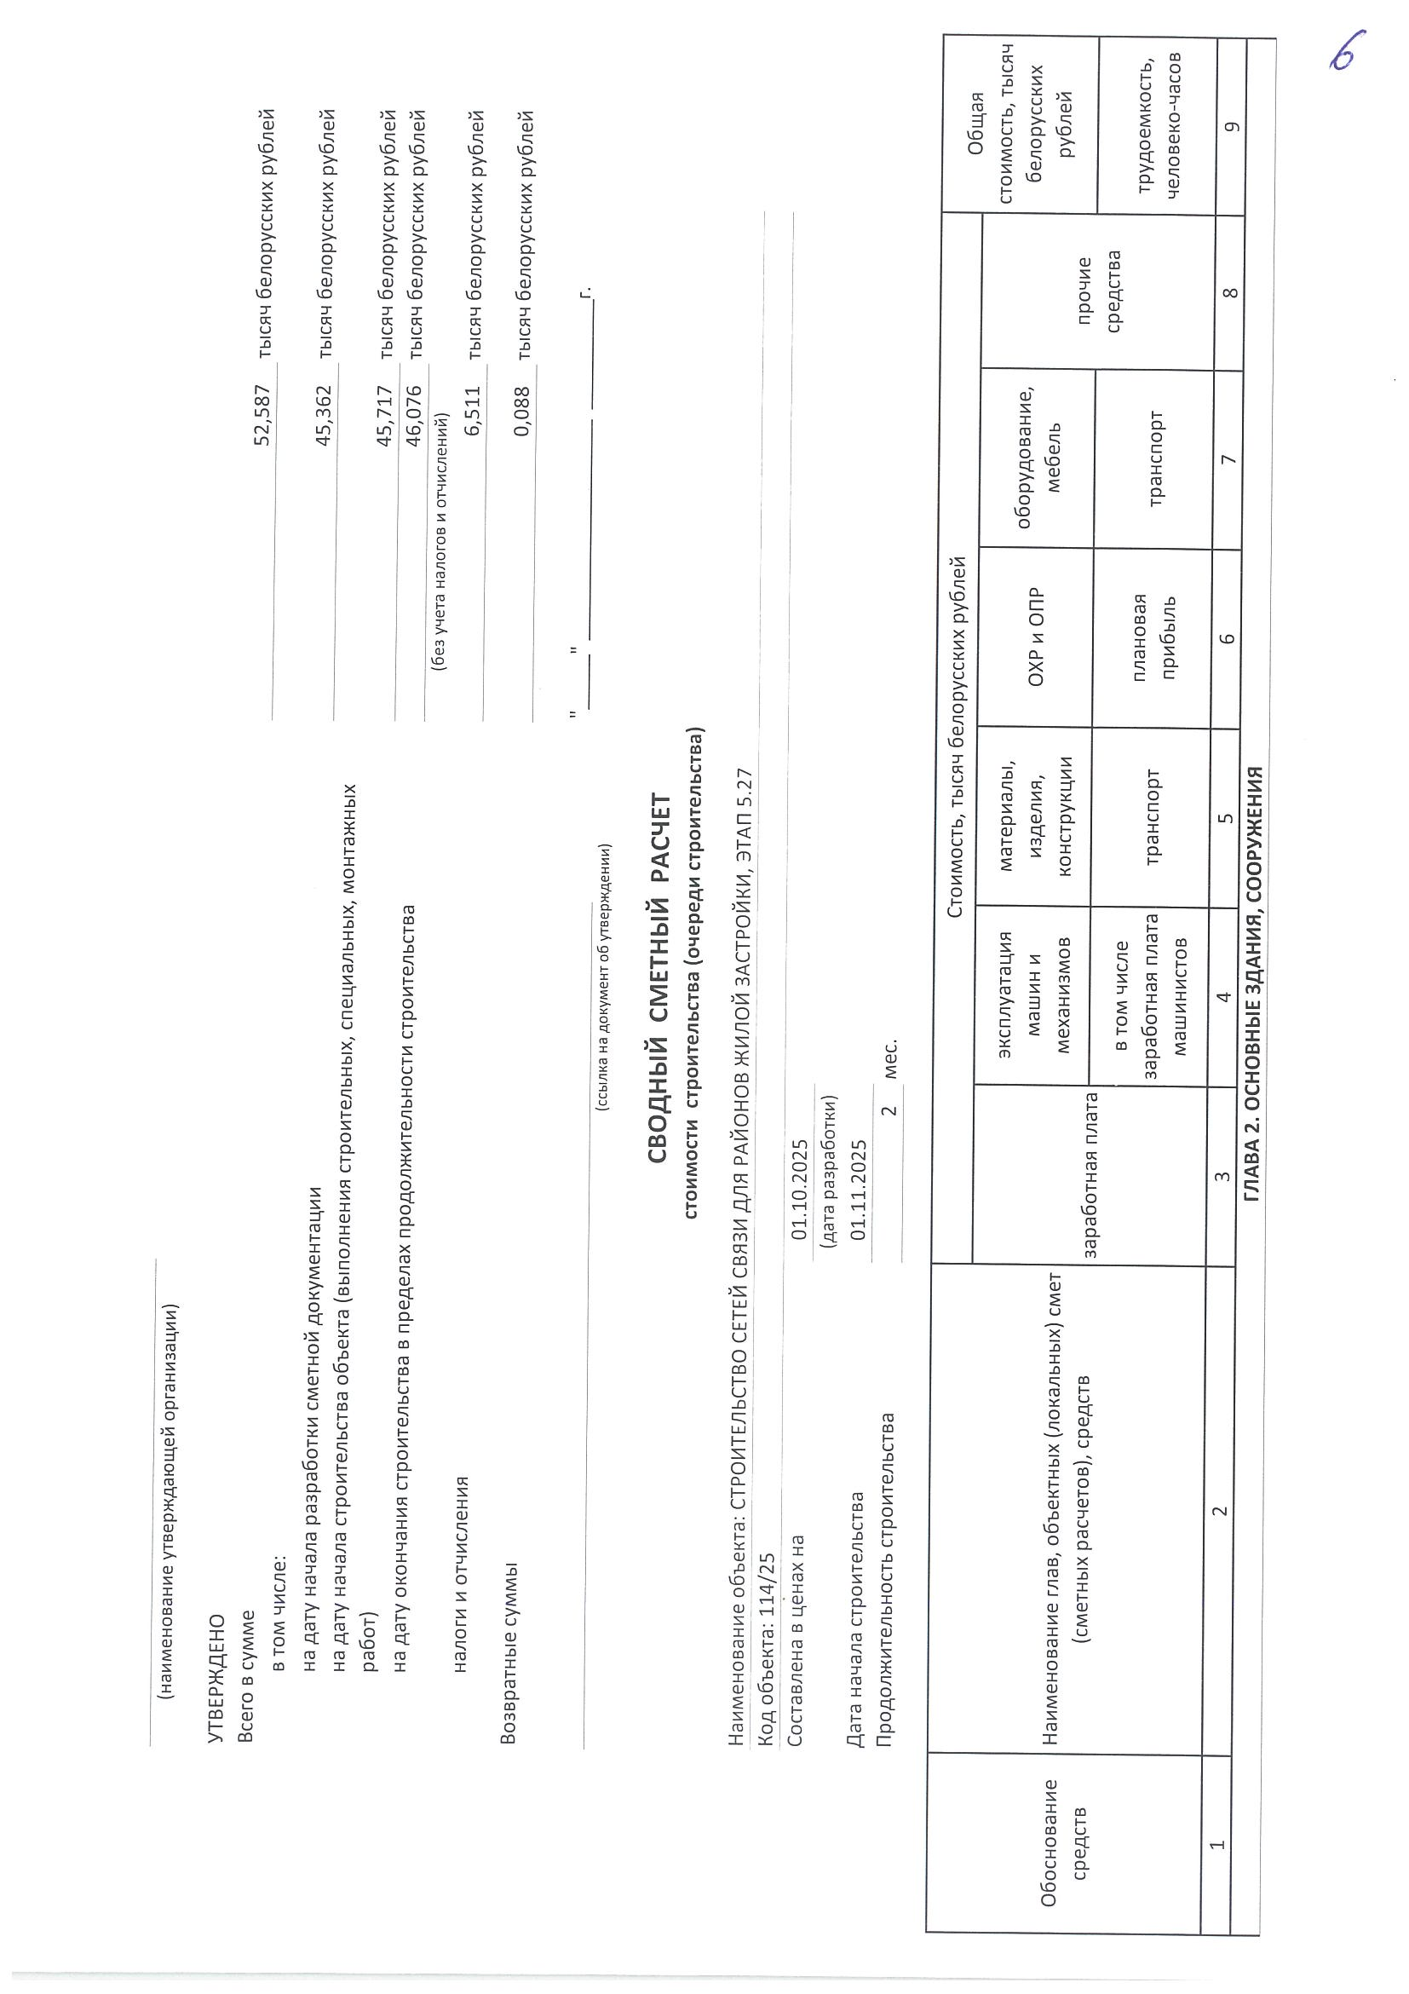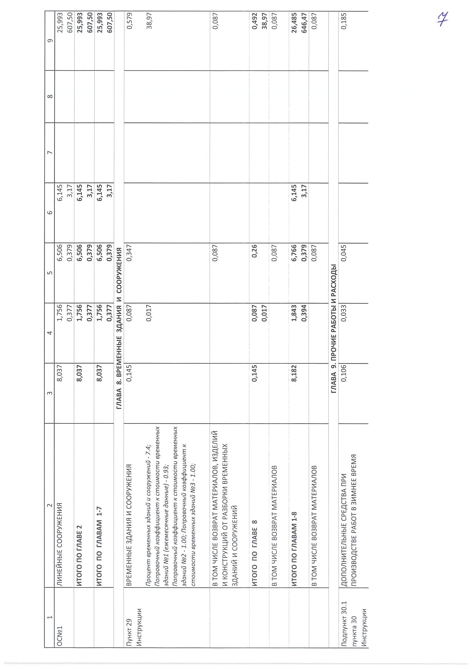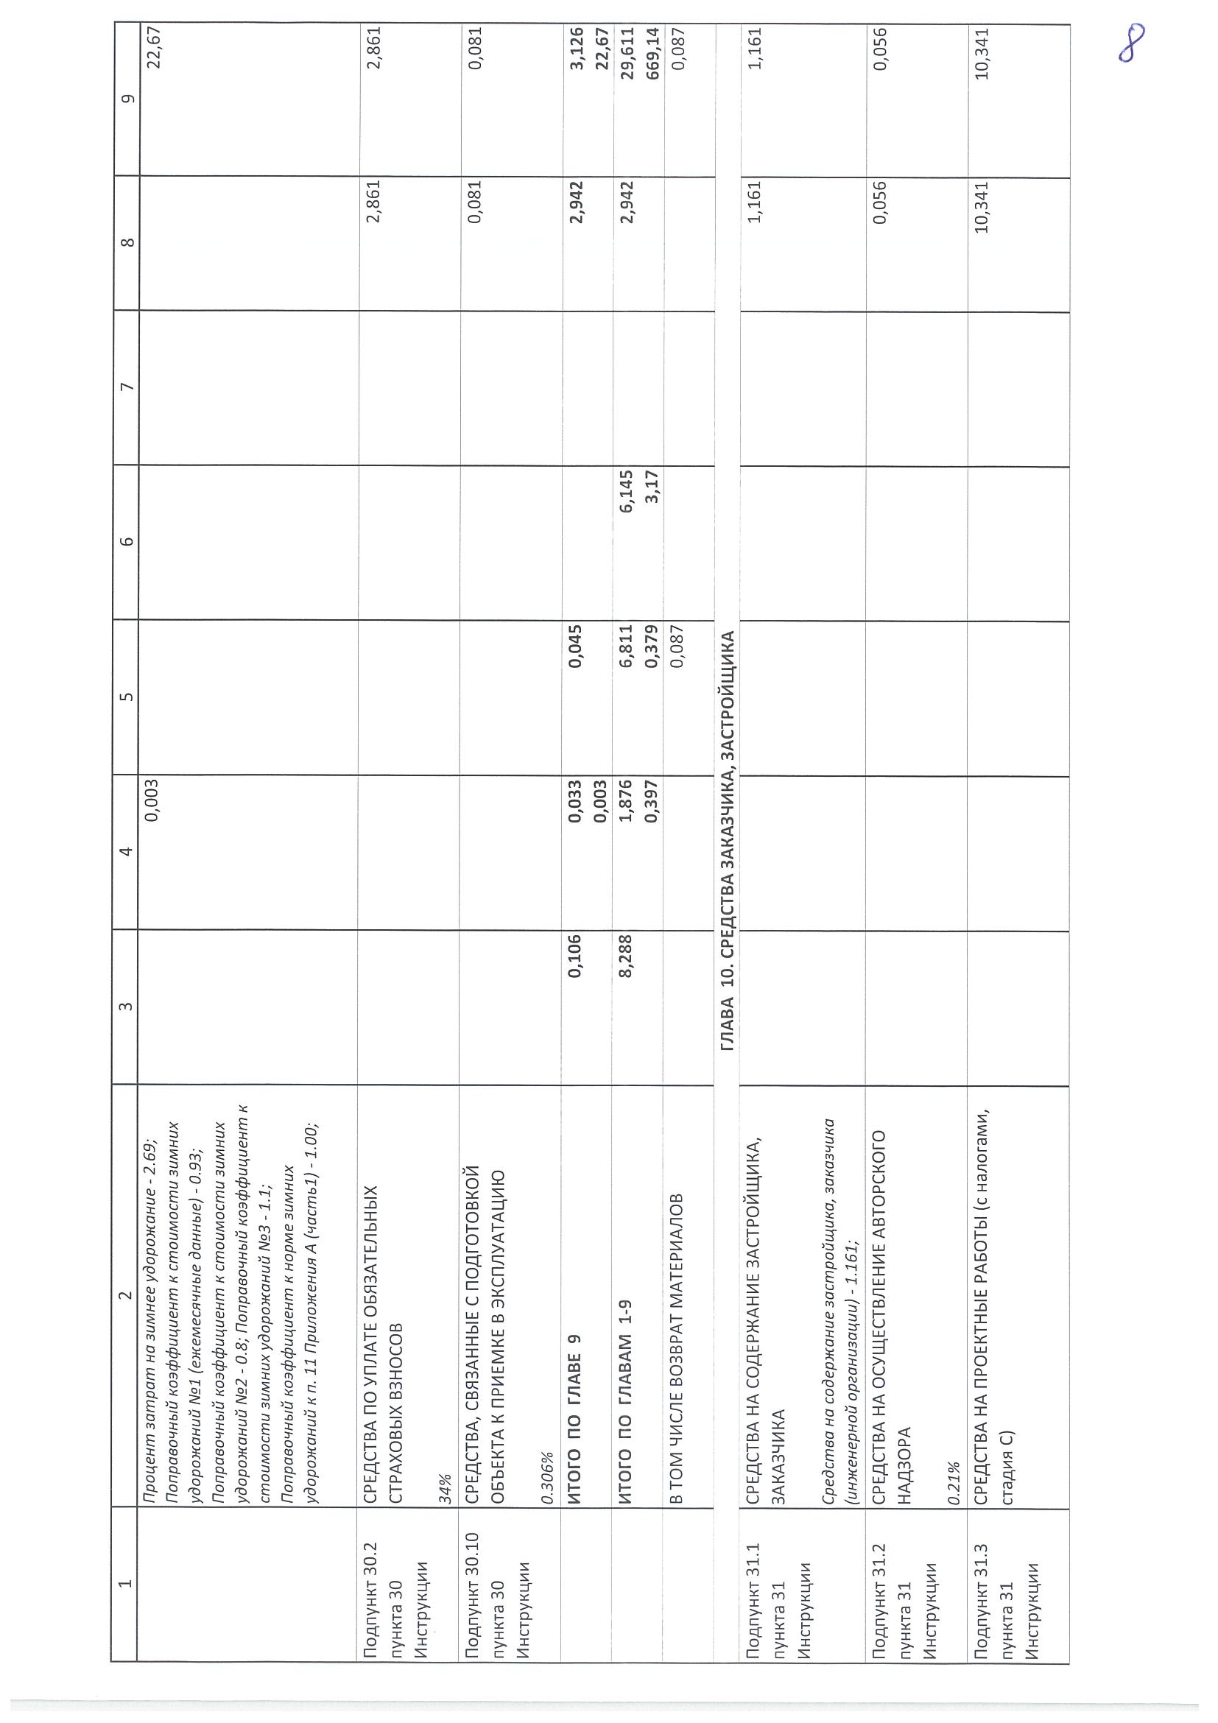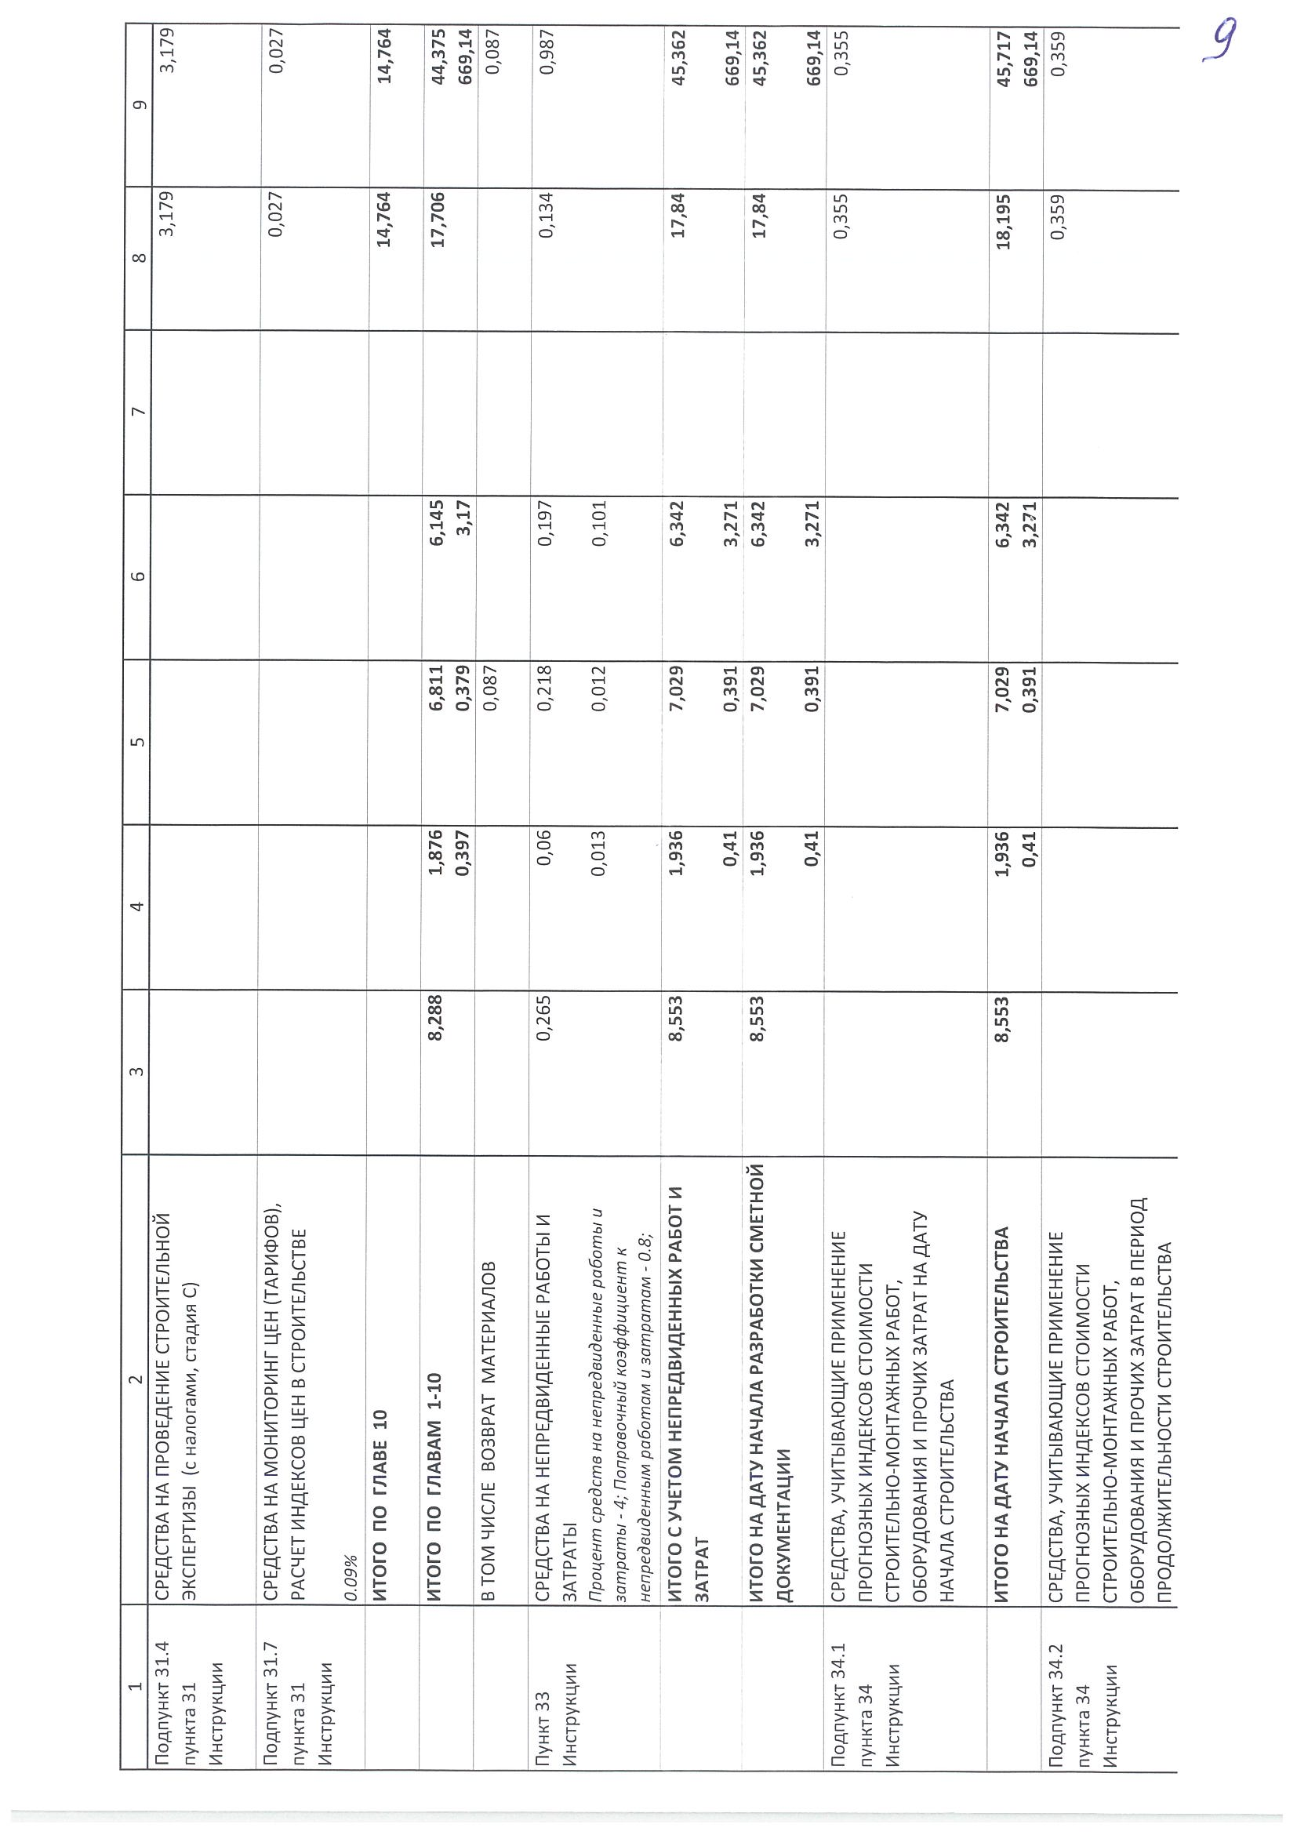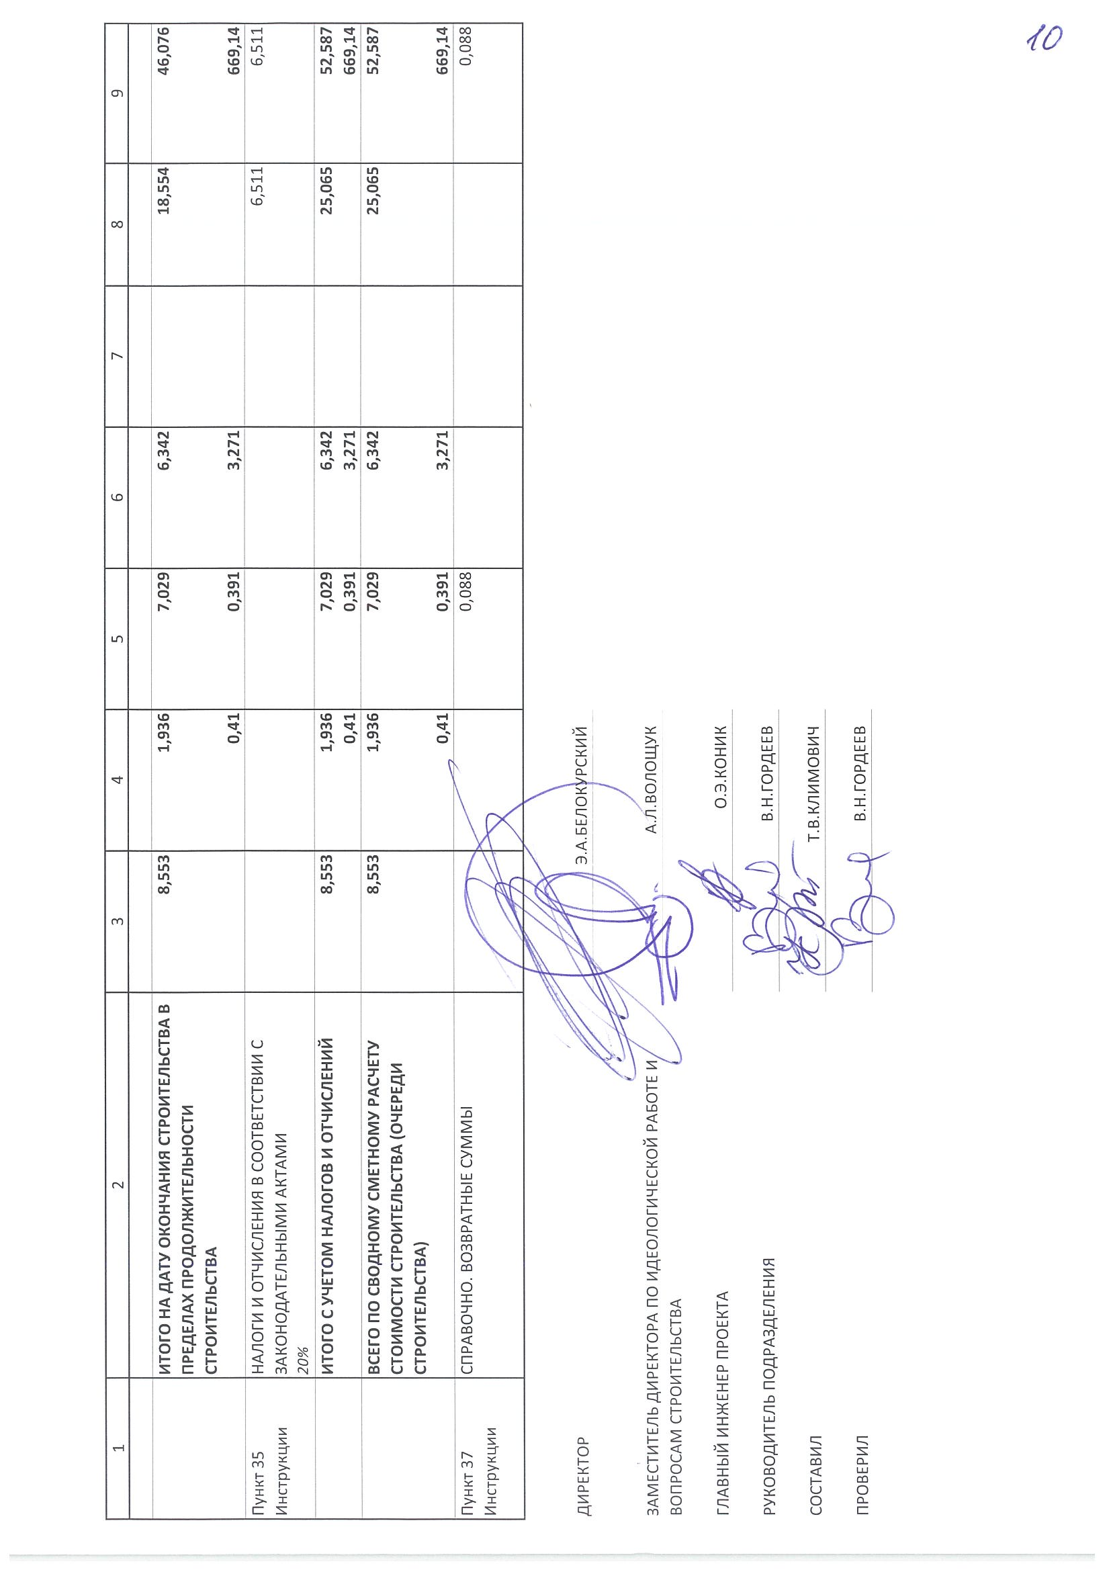

Приложение 2

ДОГОВОР
СТРОИТЕЛЬНОГО ПОДРЯДА
№ _______ 03-13/____

г. Минск «__» ______ 20__г.

Республиканское унитарное предприятие электросвязи «Белтелеком» (зарегистрировано в качестве коммерческой организации решением Минского горисполкома от 22.07.2004 №1475 в Едином государственном регистре юридических лиц и индивидуальных предпринимателей за №101007741), именуемое в дальнейшем «Заказчик», в лице директора филиала «Минская городская телефонная сеть» РУП «Белтелеком» Белокурского Эдуарда Анатольевича, действующего на основании Положения о филиале и доверенности от 06.05.2023 г. № 660 и __________ (зарегистрировано в качестве коммерческой организации решением Минского горисполкома от __.__.____ № ____ в Едином государственном регистре юридических лиц и индивидуальных предпринимателей за №____________), именуемое в дальнейшем «Подрядчик», в лице директора __________, действующего на основании доверенности от _______________, оба в дальнейшем именуемые «Стороны», в соответствии с Правилами заключения и исполнения Договоров строительного подряда, утвержденным постановлением Совета Министров Республики Беларусь от 15 сентября 1998г. №1450 (далее – Правила), другими актами законодательства Республики Беларусь и результатами проведенной процедуры по снижению цен предложений (конкурентный лист от «__» ______ 20__г.) заключили настоящий Договор о нижеследующем:

- ПРЕДМЕТ ДОГОВОРА

  - Предметом настоящего Договора является выполнение строительно-монтажных работ по объекту: «___________________________________» и возмездная передача их Заказчику.
  - Цель использования объекта: предоставление услуг электросвязи.

- ЦЕНА ДОГОВОРА

  - Неизменная Договорная (контрактная) цена составляет ________ (________________ руб. ______ коп.) BYN, в том числе НДС 20 % – _________ (________ руб. ______ коп.) BYN, в том числе:
стоимость строительно-монтажных работ _____________ (_____________ руб. ______ коп.) BYN, в том числе НДС 20 % – _____________ (________ руб. ______ коп.) BYN,
стоимость оборудования _____________ (________ руб. ______ коп.) BYN, в том числе НДС 20 % – _____________ (_______________________ руб. ______ коп.) BYN
  - Неизменная Договорная (контрактная) цена корректируется в случаях, предусмотренных Положением о порядке формирования неизменной договорной (контрактной) цены на выполнение строительных, специальных, монтажных, пусконаладочных работ, утвержденным Постановлением Совета Министров Республики Беларусь от 18.11.2011 № 1553.
  - Финансирование работ по настоящему Договору производится за счет собственных средств.

- СРОКИ ВЫПОЛНЕНИЯ РАБОТ

  - Заказчик и Подрядчик устанавливают следующие сроки выполнения работ по настоящему Договору:
начало производства работ – «__» ____________ 20__г.
окончание работ – «__» ____________ 20__г.
  - Предусмотренные Договором сроки выполнения работ могут изменяться в случаях:
    - нарушения Заказчиком порядка расчетов или условий финансирования;
    - выявления в ходе строительства дополнительных объемов строительных работ, не предусмотренных проектно-сметной документацией и влияющих на своевременное исполнение Подрядчиком своих Договорных обязательств;
    - приостановления выполнения работ по обстоятельствам, не зависящим от Подрядчика.
  - Изменение сроков выполнения работ принимается по соглашению Сторон и оформляется дополнительным соглашением, подписанным уполномоченными на то Сторонами, с учетом продолжительности действия обстоятельств, препятствующих исполнению обязательств по настоящему Договору.
  - Приостановление выполнения работ может осуществляться Сторонами по основаниям, предусмотренным законодательством и (или) настоящим Договором.

- ПРАВА И ОБЯЗАННОСТИ СТОРОН

  - Заказчик обязуется:
    - передать Подрядчику по акту в срок не позднее 2 дней до начала производства работ утверждённую проектно-сметную документацию со штампом «К производству работ» в количестве двух комплектов (на бумажном/электронном носителе). Содержание и состав проектно-сметной документации должен соответствовать содержанию и составу проектно-сметной документации переданной Заказчику Проектировщиком;
    - приобретать на объект материалы, изделия и оборудование по Договоренности Сторон;
    - принять законченный строительством объект в эксплуатацию (работы, услугу) и оплатить их в соответствии с ценой, установленной настоящим Договором;
    - обеспечить непрерывное финансирование работ и своевременный расчет за них;
    - осуществлять контроль за качеством выполняемых Подрядчиком работ;
    - координировать работу Подрядчика;
    - выполнять иные обязанности, предусмотренные Правилами.

  - Заказчик имеет право:
    - посещать объект в течение всего периода производства работ и знакомиться с ходом их выполнения, соблюдая при этом правила техники безопасности;
    - требовать от Подрядчика информацию о ходе выполнения работ, о намечаемых конкретных датах приемки объекта в эксплуатацию;
    - требовать от Подрядчика устранения дефектов и недоделок, выявленных в ходе выполнения работ и в период гарантийного срока;
    - знакомиться по ходу выполнения работ и их окончанию с документами, подтверждающими фактическую стоимость работ, до завершения расчетов за выполненные работы;
    - остановить выполнение работ в случае выявления нарушений технологии, применения некачественных материалов;
    - отказаться от принятия объекта (результата строительных работ) в случае выявления результата строительных работ ненадлежащего качества, который исключает возможность использования объекта для указанной в договоре цели и не может быть устранен Подрядчиком или Заказчиком, что должно быть подтверждено соответствующим заключением независимой экспертизы. В случае, если будет доказана вина Подрядчика, Заказчик имеет право потребовать от подрядчика полного возмещения убытков при расторжении договора;
    - вносить в установленном порядке изменения в проектно-сметную документацию;
    - в одностороннем порядке отказаться от исполнения Договора в случае, если Подрядчик не приступает своевременно к строительству объекта (выполнению строительных работ) в соответствии с графиком производства работ или выполняет строительные работы настолько медленно, что окончание их к сроку становится явно невозможным.

  - Подрядчик обязуется:
    - исполнять условия Договора;
    - обеспечить надлежащее качество строительно-монтажных работ в соответствии с утвержденной проектной документацией и техническими нормативными правовыми актами в установленные настоящим Договором сроки с обязательным соблюдением всех экологических требований. Выполнение работ производится собственными силами Подрядчика;
    - устранять в период гарантийного срока выявленные дефекты в сроки, согласованные с Заказчиком;
    - хранить документы, подтверждающие все затраты по выполнению работ и обеспечить доступ Заказчика к ним до завершения расчетов за выполненные работы;
    - осуществлять ведение в процессе производства работ всей исполнительной документации и передать её Заказчику с последним актом сдачи-приемки работ и (или) по требованию Заказчика;
    - оформить соответствующую нормативным требованиям исполнительную документацию и передать ее Заказчику за 15 дней до сдачи объекта в эксплуатацию;
    - обеспечить объект (места выполнения работ) поверенными средствами измерений и контроля;
    - соблюдать правила охраны труда, техники безопасности и пожарной безопасности при выполнении работ на объектах Заказчика;
    - ежемесячно в срок до 24 числа месяца, предшествующего отчетному предоставлять Заказчику заявку по материалам, изделиям и оборудованию необходимых для производства работ. Приобрести и доставить на объект материалы, изделия, оборудование по согласованию Сторон;
    - обеспечить сохранность материалов, изделий, оборудования, конструкций, находящихся на строительной площадке, от даты начала работ до даты подписания Заказчиком акта приемки объекта в эксплуатацию;
    - правильно применять нормы и расценки при составлении актов сдачи – приемки выполненных строительных и иных монтажных работ согласно переданной ПСД со штампом «К производству работ»;
    - не позднее одного месяца с даты подписания акта приемочной комиссии возвратить на склад Заказчика не использованные при строительстве объекта материалы, переданные для производства работ, или с письменного разрешения Заказчика использовать их на другой его объект;
    - поддерживать чистоту в местах проведения работ. Своевременно осуществлять уборку рабочих мест. Обеспечить вывоз упаковки, тары от установленного оборудования с мест монтажа;
    - по согласованию с Заказчиком используя собственный транспорт, производить вывоз демонтируемого оборудования, металлоконструкций и кабельных изделий на указанные Заказчиком места складирования либо пункты приема металлов;
    - принимать необходимые меры по устранению обстоятельств, препятствующих надлежащему исполнению настоящего Договора;
    - компенсировать затраты за потребленную электроэнергию;
    - выполнять иные обязанности, предусмотренные Правилами;
    - при условии, что он является плательщиком НДС, при выставлении Заказчику НДС, в соответствии с законодательством Республики Беларусь размещать на Портале Министерства по налогам и сборам Республики Беларусь электронные счет-фактуры на предъявленный НДС;
    - самостоятельно осуществлять обращение с отходами в соответствии с требованиями природоохранного законодательства об обращении с отходами. Производителем и собственником отходов, образующихся в результате выполнения работ по настоящему Договору, является Подрядчик, за исключением случаев, указанных в п. 11.6. настоящего Договора.
    - предоставить заверенные копии титульного листа и приложения «Образующиеся отходы производства» собственной инструкции по обращению с отходами производства, иные документы по запросу территориального органа Министерства природных ресурсов и охраны окружающей среды Республики Беларусь;
    - выполнять работы по настоящему Договору в соответствии с требованиями законодательства в области охраны окружающей среды, в том числе обеспечивать охрану земель (почв) и объектов растительного мира, находящихся на территории проведения работ;
    - выполнить работы лично, привлечение субподрядных организаций возможно только по согласованию с Заказчиком.
    - провести инженерную подготовку объекта с раскладкой кабельной продукции по пролетам кабельной канализации с учетом следующих особенностей: длина медного кабеля – 50 метров и более, длина волоконно-оптического кабеля для наружной прокладки – 100 метров и более, длина волоконно-оптического кабеля для внутренней прокладки – 50 метров и более.
В случае невозможности разложить кабель так, чтобы остаток был более указанных длин, Подрядчик обязуется выкупить их по цене Заказчика. Приёмке на склад от Подрядчика остатков кабельной продукции подлежит только кабельная продукция, прошедшая входной контроль.
Основанием является соответствующее обращение Подрядчика на отпуск (реализацию) кабельной продукции с последующим оформлением товарно-транспортной (товарной) накладной.

  - Подрядчик вправе:
    - получать авансы на условиях, предусмотренных Договором;
    - применять необходимые меры по устранению обстоятельств, препятствующих надлежащему исполнению Договора подряда;
    - выполнять работы, неучтенные в проектно-сметной документации и утвержденные госэкспертизой, но необходимые для дальнейшего производства работ, по письменному согласованию с Заказчиком.
    - назначить своих представителей для оформления актов сдачи – приемки выполненных строительных и иных монтажных работ, проверки соответствия используемых материалов, изделий, оборудования, конструкций и проектной документации.

- ПОРЯДОК РАСЧЕТОВ

  - За расчетный период принимается календарный месяц.
  - Расчеты между Заказчиком и Подрядчиком за выполненные работы ведутся в порядке, установленном настоящим Договором и в соответствии с Постановлением Совета Министров Республики Беларусь от 18 ноября 2011 г. № 1553, Инструкцией о порядке определения сметной стоимости строительства и составления сметной документации на основании нормативов расхода ресурсов в натуральном выражении, утвержденной Постановлением Министерства архитектуры и строительства Республики Беларусь от 19.04.2023 № 39. Стоимость работ по настоящему Договору определена на основании нормативов расхода ресурсов на дату выпуска проектно-сметной документации с учетом прогнозных индексов стоимости строительно-монтажных работ, оборудования и прочих затрат, утверждаемых Министерством экономики Республики Беларусь, а также корректирующих коэффициентов, учтенных в расчете стоимости работ в текущих ценах по объекту (приложение №1).
  - Заказчик может перечислять Подрядчику текущие и разовые (целевые) авансы на приобретение материалов, в случае приобретения их Подрядчиком, на основе письменных заявок.
  - Основанием для расчетов за выполненные работы служат подписанные Заказчиком и Подрядчиком акты сдачи-приемки выполненных строительных и иных специальных монтажных работ формы С-2б, справки о стоимости выполненных работ утвержденной формы, предоставленные Подрядчиком не позднее последнего рабочего дня отчетного месяца, рассчитанные в соответствии с Положением о порядке формирования неизменной договорной (контрактной) цены на выполнение строительных, специальных, монтажных, пусконаладочных работ, утвержденным Постановлением Совета Министров Республики Беларусь от 18 ноября 2011 г. №1553. Заказчик возмещает Подрядчику расходы по налогам, платежам в соответствии с законодательством Республики Беларусь.
В акты сдачи-приемки выполненных строительных и иных специальных монтажных работ может включаться частично выполненный вид работ, предусмотренный графиком производства работ, при условии определения количества (объема) выполненной работы.
Прочие затраты и налоги рассчитываются и оплачиваются в соответствии с существующим законодательством Республики Беларусь.
  - Заказчик обязан в течение 5-ти рабочих дней рассмотреть представленные Подрядчиком акты, справки заверить их подписью и печатью. При несогласии с данными, отраженными в акте, справке, Заказчик возвращает их с мотивированным отказом в письменной форме в указанный срок. Если в указанный срок Заказчик не рассмотрел, не оформил предъявленные ему документы о приемке выполненных работ или не дал мотивированный отказ от приемки таких работ, работы считаются принятыми Заказчиком и подлежат оплате.
  - В соответствии с п. 3 ст. 673 Гражданского кодекса Республики Беларусь, Заказчик вправе ссылаться на недостатки работы, которые могли быть установлены при обычном способе ее приемки (явные недостатки), Подрядчика независимо от того, осуществлял ли Заказчик проверку результатов работы при ее принятии или нет.
  - Оплата выполненных работ производится с рассрочкой платежей за выполненные работы – 40% объема выполненных строительно-монтажных работ оплачивается Подрядчику через 10 календарных дней (на 11 календарный день) после подписания акта выполненных работ, для выплаты Подрядчиком заработной платы и отчислений на социальное страхование. Оплата оставшихся 60% выполненных строительно-монтажных работ осуществляется через 29 календарных дней (на 30 календарный день) после подписания акта выполненных работ. По согласованию с Заказчиком допускается возможность авансирования выполняемых работ в размере до 30 процентов от стоимости объекта строительства с оплатой через 10 дней после заключения Договора, но не более 50 процентов от стоимости приобретаемых Подрядчиком материальных ресурсов на основании письменной заявки Подрядчика.
  - Все расчеты производятся путем оформления платежных поручений Заказчиком.
  - Выполненные строительные работы ненадлежащего качества оплате не подлежат, не оплачиваются до устранения дефектов и последующие технологически связанные с ними строительные работы. После устранения дефектов ранее выполненные строительные работы ненадлежащего качества и последующие технологически связанные с ними строительные работы подлежат оплате по ценам, действовавшим на первоначально установленную Договором (графиком производства работ) дату их выполнения.
  - При срыве по вине Подрядчика, предусмотренного настоящим Договором срока выполнения строительных работ (окончания этапов, комплексов работ, услуг), приемки объекта в эксплуатацию – работы, выполненные после указанного срока, оплачиваются по ценам, действовавшим на установленную Договором подряда дату их завершения.
  - Окончательная стоимость строительства формируется с учетом изменений и дополнений, вносимых в методику формирования стоимости строительства в связи с принятием новых нормативно-правовых актов. Изменения и дополнения в части, касающейся исполнения настоящего Договора, оформляются путем подписания Сторонами дополнительных соглашений с корректировкой (по необходимости) приложений к Договору.
  - В случае использования Подрядчиком при выполнении строительно-монтажных работ электроэнергии Заказчика, Подрядчик оплачивает Заказчику расходы по использованию электроэнергии в размере, установленном актом, подписываемым Заказчиком и Подрядчиком, путем исключения полученной суммы из стоимости выполненных Подрядчиком работ.
5.13. В соответствии с пунктом 2 Положения о порядке формирования и использования денежных средств фондов развития строительной отрасли, утвержденного Указом Президента Республики Беларусь от 06.07.2021 №259, формирование фондов развития строительной отрасли осуществляется за счет отчислений в размере 1 процента от стоимости строительных работ, выполненных подрядными организациями с отображением в формах с-2б и с-3а отдельной строкой.
5.13.1. Заказчики ежемесячно не позднее:
30-го числа месяца, следующего за отчетным, производят перечисление на соответствующий текущий (расчетный) банковский счет Главного управления Министерства финансов Республики Беларусь по г. Минску: BY81AKBB36029710100020000000 в ОАО «АСБ Беларусбанк» г. Минск, код банка AKBBBY2X, УНП 100621571, назначение платежа 05331 "Средства внебюджетных фондов развития строительной отрасли" денежные средств в размере 1 процента от стоимости строительных работ, выполненных подрядными организациями собственными силами в отчетном месяце, с учетом выплаченных им текущих и целевых авансов;
5-го числа второго месяца, следующего за отчетным, представляют подрядным организациям копии платежных поручений на перечисление денежных средств в соответствие с абзацем вторым пункта 5.13.1. (Для объектов, в которых сметной документацией предусмотрено отчисление 1% от стоимости строительства на формирование фондов развития строительной отрасли).

- СРОК ДЕЙСТВИЯ ДОГОВОРА, ЕГО ИЗМЕНЕНИЕ, ДОПОЛНЕНИЕ И РАСТОРЖЕНИЕ

  - Настоящий Договор вступает в силу с момента его подписания Сторонами и действует до момента исполнения ими принятых на себя обязательств. Окончание срока действия Договора не освобождает Стороны от ответственности за нарушение его условий и не исполнения своих обязательств по Договору.
  - Стороны могут по взаимному согласию внести изменения и дополнения в Договор, которые имеют юридическую силу в случае их письменного оформления и подписания обеими Сторонами в установленном порядке.
  - Все изменения и дополнения в настоящий Договор вносятся путем заключения Сторонами дополнительного соглашения в порядке, установленном п.п. 62-66 Правил.
  - Настоящий Договор может быть расторгнут в случаях, предусмотренных п. 67 Правил.
  - Оформление расторжения Договора осуществляется в порядке, предусмотренном п.п. 68-69 Правил.
  - Стороны вправе в одностороннем порядке отказаться от исполнения настоящего Договора, в соответствии с п. 70 Правил.

- ГАРАНТИЙНЫЕ ОБЯЗАТЕЛЬСТВА

  - Гарантийный срок эксплуатации объекта устанавливается 5 (пять) лет.
  - Исчисление гарантийного срока начинается со дня подписания акта приемки объекта в эксплуатацию.
  - Подрядчик несет в соответствии с законодательством Республики Беларусь материальную ответственность за качество выполненных работ и обязан за свой счет устранить дефекты, выявленные в гарантийный период.
  - При выявлении результатов строительных работ ненадлежащего качества в период гарантийного срока оформляется дефектный акт на гарантийный ремонт. Для участия в составлении дефектного акта на гарантийный ремонт, согласования сроков и порядка устранения дефектов Подрядчик обязан направить своего представителя не позднее 5 календарных дней со дня получения письменного извещения Заказчика. В случае неявки представителя Подрядчика в установленный срок дефектный акт на гарантийный ремонт составляется Заказчиком и (или) иным правообладателем без участия Подрядчика и направляется Подрядчику для исправления строительных работ ненадлежащего качества.
  - Сроки устранения дефектов устанавливаются актом, но не более 14 дней с момента его подписания.
  - Гарантийный срок прерывается на время, в течение которого объект не мог эксплуатироваться вследствие выявления строительных работ ненадлежащего качества, за которые несет ответственность Подрядчик.
  - Подрядчик не несет ответственности за выявленные в пределах гарантийного срока дефекты, если он докажет, что данные дефекты произошли вследствие нормативного износа объекта (его частей), неправильной эксплуатации, ненадлежащего ремонта или повреждения третьими лицами.

- ОТВЕТСТВЕННОСТЬ СТОРОН

  - Заказчик несет ответственность за невыполнение или ненадлежащее выполнение обязательств, предусмотренных настоящим Договором, и уплачивает пеню в действующих ценах Подрядчику в следующих случаях и размерах:
    - за необоснованное уклонение от приемки выполненных строительных работ и оформления соответствующих документов, подтверждающих их выполнение, - 0,2 % стоимости непринятых строительных работ за каждый день просрочки, но не более стоимости этих работ. Уплата пени осуществляется за счет собственных средств Заказчика.
    - за несвоевременное проведение расчетов за выполненные и принятые в установленном порядке строительные работы - 0,2 % не перечисленной суммы за каждый день просрочки платежа, но не более 20% не перечисленной суммы. Уплата пени осуществляется за счет собственных средств Заказчика.
    - за нарушение сроков поставки материальных ресурсов, поставка которых Договором возложена на Заказчика - 0,2 % стоимости недопоставленных материальных ресурсов за каждый день просрочки, но не более фактической стоимости их приобретения. Уплата пени осуществляется за счет собственных средств Заказчика.
  - Подрядчик несет ответственность за невыполнение или ненадлежащее выполнение обязательств, предусмотренных настоящим Договором, и уплачивает пеню в действующих ценах Заказчику в следующих случаях и размерах:
    - за нарушение установленных в Договоре, в том числе в графике производства работ, сроков выполнения строительных работ, включая оформление документов, подтверждающих их выполнение, - 0,2% стоимости невыполненных строительных работ за каждый день просрочки, но не более 20% стоимости этих работ;
    - за превышение по своей вине установленных Договором сроков сдачи объекта в эксплуатацию (передачи результата строительных работ) - 0,15% стоимости объекта за каждый день просрочки, но не более 10% стоимости объекта (результата строительных работ).
    - за несвоевременное устранение дефектов, указанных в актах Заказчика (в том числе выявленных в период гарантийного срока), - 2% стоимости работ по устранению дефектов за каждый день просрочки начиная со дня окончания указанного в акте срока, но не более стоимости этих работ.
    - за несвоевременный возврат материалов на склад Заказчика, согласно п.4.3.12 - 0,1% стоимости невозвращенных материалов за каждый день просрочки.
  - В случае выявления завышений объемов выполненных строительно-монтажных работ и (или) использованных материальных ресурсов, Подрядчик возмещает Заказчику размер таких завышений, а также уплачивает неустойку (штраф) в трехкратном размере вышеуказанных завышений.
  - Уплата неустойки не освобождает Стороны от обязанности возместить убытки, понесенные другой Стороной в результате несоблюдения ими условий Договора.
  - Сторона, нарушившая обязательство по настоящему Договору возмещает другой Стороне все убытки, причиненные вследствие нарушения Договора, непокрытые пеней.
  - Ответственность за включенные в акты сдачи-приемки выполненных строительных и иных специальных монтажных работ стоимости материалов, изделий и конструкций, не нашедших отражение в бухучете Подрядчика, несет Подрядчик в одностороннем порядке.
  - Подрядчик несет ответственность за:
    - Отступление от проектных решений, не согласованных с Заказчиком, завышение объемов выполненных работ;
    - Завышение применяемых в сметах и расшифровках расценок;
    - Правильность и достоверность расчетов, количество и стоимость выполняемых работ, применяемых расценок, материальных ресурсов и норм списания, расчетов налогов и отчислений, включаемых в акты сдачи-приемки выполненных строительных и иных специальных монтажных работ, справки о стоимости выполненных работ, в том числе затрат, предъявляемых к оплате.
    - Соблюдение правил охраны труда и пожарной безопасности при производстве работ на объектах Заказчика.
    - Соблюдение чистоты и порядка на территории, где проводятся работы, в бытовых и складских помещениях.
  - В случае привлечения Подрядчиком, для выполнения работ по настоящему Договору, субподрядной организации без согласования с Заказчиком, Подрядчик уплачивает Заказчику штраф в размере 20% от стоимости настоящего Договора за каждый факт такого привлечения.

- ФОРС-МАЖОР

  - Стороны освобождаются от ответственности за частичное или полное неисполнение обязательств по настоящему Договору, если оно явилось следствием обстоятельств непреодолимой силы, возникшей после вступления настоящего Договора в силу.
  - К обстоятельствам непреодолимой силы относятся события, возникшие на территории Республики Беларусь, на которые Стороны не могут оказать влияния, такие как: стихийные бедствия (землетрясение, наводнение, ураган) пожар, забастовка, боевые действия, гражданские волнения. Если любое из таких обстоятельств непосредственно повлияло на исполнение обязательств в срок, установленный в Договоре, то этот срок соразмерно отодвигается на время действия соответствующих обстоятельств.
  - Стороны обязуются в течение трех рабочих дней с момента наступления обстоятельств непреодолимой силы, делающих невозможным выполнение обязательств по настоящему Договору уведомить друг друга в письменной форме. Факты, изложенные в уведомлении, должны быть подтверждены Белорусской торгово-промышленной палатой. Уведомление должно быть сделано также в случае устранения препятствий.
  - Не уведомление или несвоевременное уведомление лишает Сторону права ссылаться на любое вышеуказанное обстоятельство как на основание, освобождающее от ответственности за неисполнение обязательств.
  - Если невозможность полного или частичного исполнения обязательств будет существовать свыше 2 месяцев, Стороны вправе расторгнуть настоящий Договор без обязанности возмещения возможных убытков другой Стороны.

- АВТОРСКИЙ И ТЕХНИЧЕСКИЙ НАДЗОР ЗА ВЫПОЛНЕНИЕМ РАБОТ

  - Проведение авторского надзора осуществляется в соответствии с Правилами.
  - Для осуществления технического надзора за строительством объекта Заказчик назначает своего представителя или привлекает специализированную организацию, с письменным уведомлением Подрядчика.
  - Представители Заказчика и Подрядчика оформляют справки о выполнении работ, о проверке соответствия используемых конструкций, материалов, изделий, оборудования, проектной документации, составляют акты промежуточной приемки ответственных конструкций и освидетельствования скрытых работ.
  - Заказчик вправе при выявлении некачественно выполненных работ немедленно выслать письменное предписание Подрядчику об устранении дефектов. При необходимости Заказчик может приостановить выполнение работ.
  - Подрядчик назначает ответственного за строительство объекта (работ, услуг) и уведомляет об этом Заказчика в письменной форме не позднее трех рабочих дней до их начала.

- ПРОЧИЕ УСЛОВИЯ

  - Все приложения к настоящему Договору являются его неотъемлемой частью.
  - Все Приложения и Дополнения к настоящему Договору действительны лишь при условии, что они совершены в письменной форме и подписаны каждой из Сторон.
  - Стороны принимают все меры к тому, чтобы любые спорные вопросы, разногласия или претензии, возникшие из настоящего Договора, были урегулированы в порядке претензионного урегулирования споров (письменного предложения о добровольном урегулировании спора). Сторона, получившая письменное предложение о добровольном порядке урегулировании спора, обязуется в течение 20 (двадцати) дней с момента его получения, рассмотреть и дать письменный ответ другой Стороне.
В случае если Стороны не достигнут согласия по спорным вопросам в предусмотренном в настоящем пункте порядке, указанные вопросы подлежат рассмотрению в Экономическом суде города Минска в соответствии с действующим законодательством Республики Беларусь.
  - Настоящий Договор составлен в двух экземплярах, имеющих равную юридическую силу и находящихся по одному у каждой из Сторон.
  - Вопросы, неурегулированные настоящим Договором, разрешаются в соответствии с требованием действующего законодательства Республики Беларусь.
  - Лом и отходы черных и цветных металлов, а также вторичные материальные ресурсы, образующиеся в результате выполнения работ по настоящему Договору, определяются актом и являются собственностью Заказчика.
  - Копии документации для процедуры закупки, предложения участника-победителя процедуры закупки, протокола о результатах его проведения являются неотъемлемой частью Договора.
  - Уступка требования к РУП «Белтелеком» допускается только с согласия РУП «Белтелеком» в лице генерального директора или заместителя генерального директора.

Приложения к Договору:
- Расчет стоимости работ в текущих ценах.
- Приказ на ответственного за выполнение работ.
- График производства работ на объекте.
- График платежей по объекту.
- Копия доверенности Заказчика.
- Копия доверенности Подрядчика.
- Копия документации для процедуры закупки.
- Копия предложения для процедуры закупки участника-победителя процедуры закупки.
- Копия протокола о результатах проведения процедуры закупки.

ЮРИДИЧЕСКИЕ АДРЕСА И РЕКВИЗИТЫ СТОРОН

Заказчик: | Подрядчик:
РУП «Белтелеком»
220030 г. Минск, ул. Энгельса, 6

филиал «Минская городская телефонная сеть»
РУП «Белтелеком»
220073 г. Минск, ул. Харьковская,1
счёт: № BY48 AKBB 3012 3653 2001 9550 0000,
BIC: AKBBBY2X,
в ОАО «АСБ «Беларусбанк»,
г. Минск, пр. Дзержинского, 18
УНП 102302797, ОКПО 37376608.5002
Тел. ___________, факс ___________

Директор  ____________________Белокурский Э.А. | _________________________
м.п. м.п.

Приложение № 1
к Договору строительного подряда
№ ________ 03-13/___
от «__» ____________ 20__

Расчет стоимости работ в текущих ценах

по объекту: «__________________________________________________________________»

Подрядчик: Заказчик:

______________________________ Директор

______________________________ ______________ Белокурский Э.А.
м.п. м.п.

«__» __________ 20__г. «__» __________ 20__г.

Приложение № 2
к Договору строительного подряда
№ ________ 03-13/___
от «__» ____________ 20__

Приказ на ответственного за выполнение работ

Приложение № 3
к Договору строительного подряда
№ ________ 03-13/___
от «__» ____________ 20__

График производства работ на объекте:

«___________________________________________________________________________».

№ п/п | Обоснование | Наименование видов работ | Ед. изм. | Стоимость с учетом прогнозного индекса,  рублей / количество
 |  |  |  | Всего | В том числе по месяцам
 |  |  |  |  | ______ 20__ | ______ 20__ | ______ 20__
1 | 2 | 3 | 4 | 5 | 6 | 7 | 8
1

Итого по Договорной (контрактной) цене ____________________________ руб.
в том числе НДС ____________________________ руб.

Подрядчик: Заказчик:

______________________________ Директор

______________________________ ______________ Белокурский Э.А.
м.п. м.п.

«__» __________ 20__г. «__» __________ 20__г.

Приложение № 4
к Договору строительного подряда
№ ________ 03-13/___
от «__» ____________ 20__

График платежей по объекту:

«_______________________________________________________________________».
№ п/п | Месяцы строительства | Стоимость работ,  рублей | Сумма платежей, рублей
№ п/п | Месяцы строительства | Стоимость работ,  рублей | в том числе
№ п/п | Месяцы строительства | Стоимость работ,  рублей | аванс |  | отработка аванса | плата за выполненные работы | общая сумма денежных средств
№ п/п | Месяцы строительства | Стоимость работ,  рублей | текущий | целевой | целевой | плата за выполненные работы | общая сумма денежных средств
1 | 2 | 3 | 4 | 5 | 6 | 7 | 8
1 | ______ 20__
2 | ______ 20__
3 | ______ 20__
 | ИТОГО:

Подрядчик: Заказчик:

______________________________ Директор

______________________________ ______________ Белокурский Э.А.
м.п. м.п.

«__» __________ 20__г. «__» __________ 20__г.

